Arbeitsblatt zum Thema: Parallelogramme

- Was unterscheidet Parallelogramme von anderen Vierecken? Notiere stichwortartig!

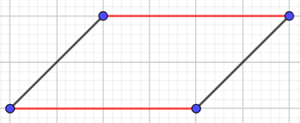
Parallelogramme andere Vierecke
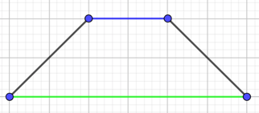
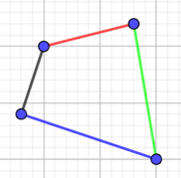
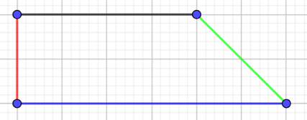

Unterschiede: _________________________________________________________________________________________________________________________________________________________________________________________________________________________________

- Zeichne im Folgenden selbst drei unterschiedliche Parallelogramme. Nutze hierzu deine vorbereiteten Streifen!

- Legt euch nun als Sitznachbarn mit den Strohhalmen verschiedene Vierecke und Parallelogramme.

